設定可隨預約一起訂購的服務
建立一項帶選項的茶水服務，以及一項會在會議後執行的清潔服務，並指派到提供這些服務的會議室。大約十五分鐘。
2026-10-03 · https://offision.com/help/zh-hant/service/set-up-a-service-people-order-with-a-booking/
開始之前:
會議室必須已經建立（見新增會議室），而且要有
人持有服務職員權限，否則要求沒有地方可去。
這裡會建立兩項服務，因為同一張表單可以做出很不一樣的東西：一項讓人挑選與設定的
茶水服務，以及一項會議後自動發生的清潔服務。

1. 從「預約服務」頁新增
開啟服務管理 › 預約服務，在那裡新增服務。
Where in Offision: admin app → service/booking-service (預約服務)
你從哪一頁新增，就決定了這項服務要怎麼被訂購，而且之後無法更改。在這裡新增的
服務會出現在預約表單上；在「使用中服務」頁新增的則只會在會議進行中出現，見
設定可在會議中要求的服務。
弄錯了就只能刪掉，改到另一頁重新建立。
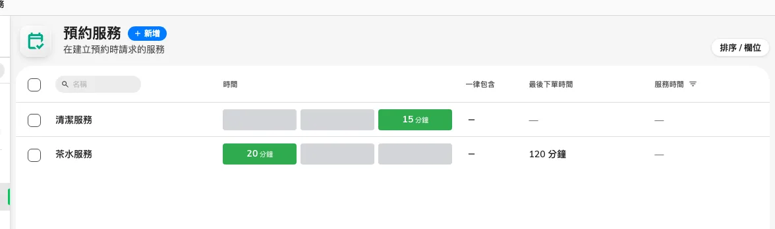
預約服務清單，可看到每項服務在預約前後各佔用多少時間。

2. 命名
就叫茶水服務。名稱下方的說明會顯示給訂購的人看，所以請寫他們需要據以判斷的
資訊——「會議開始時送到會議室」，而不是內部備忘。

3. 決定何時進行，以及佔用多少會議室時間
預約服務是在時間軸上設定的，不是填分鐘數。拖曳兩端，指定預約前、預約期間
與預約後各需要多久。
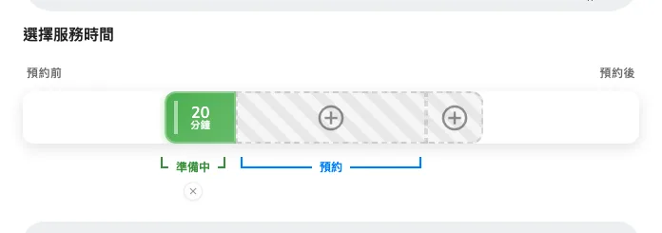
茶水服務：預約前二十分鐘，期間與之後都沒有。
茶水通常設預約前二十分鐘就夠——足以在人走進來之前擺好。
準備時間佔用的不只是某個人的行程，而是會議室本身。 預約前二十分鐘，代表那二十
分鐘內沒有別人能預約這間會議室。這一點值得刻意決定：它正是「會議室被佔住但裡面
沒人」最常見的原因。
時間軸下方的連續預約免除可以緩和這件事。開啟後，兩個相鄰的預約之間會略過準備
時間，最多到你設定的間隔為止——這樣背靠背的會議就不會各自被收一次其實不需要的
布置時間。旁邊的範例可以拖曳，讓你在決定之前先看到效果。

4. 決定最晚可以多晚訂
最後下單時間是從預約開始時間往回算的截止點。設成準備茶水的人實際需要的提前量，
例如兩小時。過了這個時間就無法再加入該服務。
允許在最後下單時間後修改是值得開啟的例外：它讓已經訂了茶水的人在截止後仍能
更改內容，同時繼續拒絕全新的訂單。沒有它，最後一刻打錯的字就完全改不了。
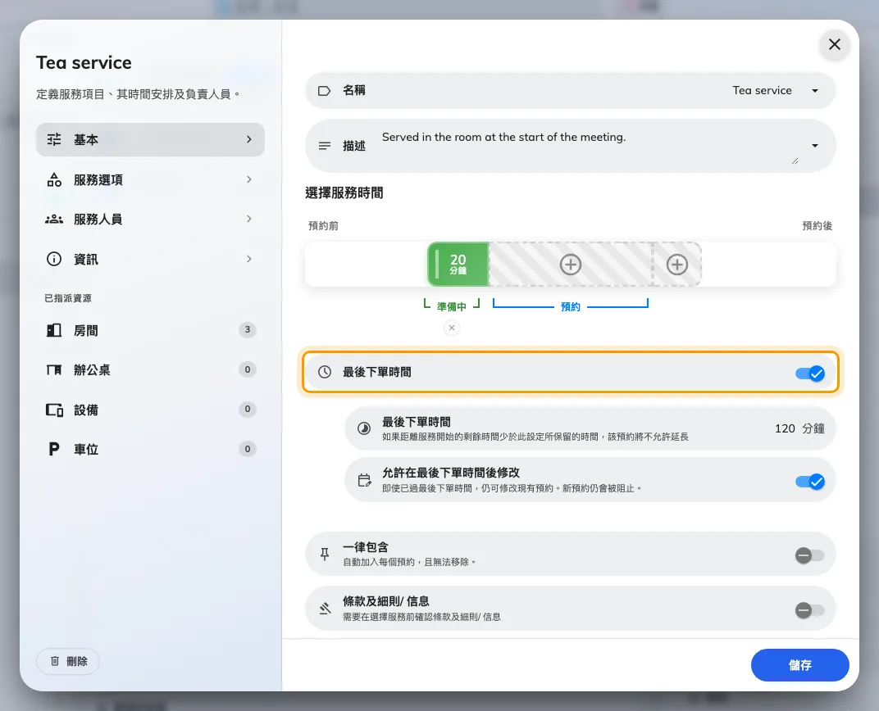
截止時間，以及那個仍然允許修改的例外。
一律包含只用在這些會議室的每一個預約都應該有的東西上。它會被自動加入，發起人
無法移除。

加入相片
基本頁的相片可設定一張服務圖片，在使用者選擇服務時顯示，不會增加訂單的必填答案。預約服務與使用中服務都有這個欄位。

5. 加入讓人挑選的項目
左側清單的第二項是服務選項，它才是把「茶水」變成真的可以照做的訂單的地方。
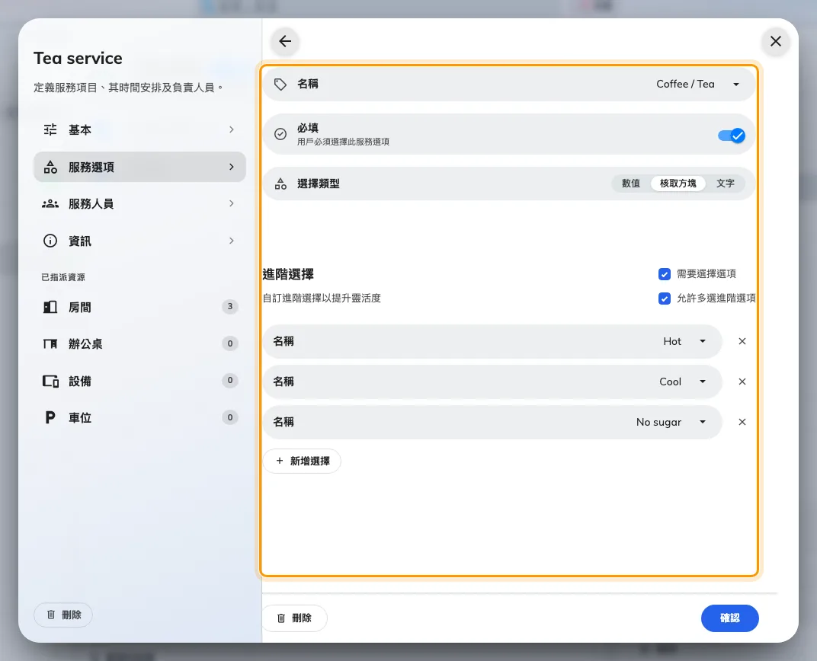
一個選項有名稱、選擇類型，以及自己的一組選擇。
每個選項都有選擇類型：
類型 | 訂購的人要做什麼 | 適合用於
核取方塊 | 從你寫好的清單中挑 | 飲料，以及要怎麼喝
數值 | 用 − 和 + 調整數字 | 幾杯
文字 | 自由輸入 | 過敏事項、放在哪裡

茶水服務用三個選項就夠了：
- 咖啡 / 茶 — 核取方塊，選擇為熱飲、冷飲、走糖。
- 杯數 — 數值。
- 備註 — 文字。
訂單要多嚴格由兩個設定決定。必填表示訂購的人必須先回答該選項才能送出。
需要選擇選項更進一步，要求他們真的挑一個選擇，而不只是勾選該選項。
允許多選進階選項則讓他們同時要熱飲和走糖。
兩個必填選項會強制開啟多選:
只要有兩個以上的選項被設為必填，允許多選服務選項就會自動開啟並鎖定。它必須
如此，否則訂單根本無法送出。

6. 指定由誰執行
第三頁是服務職員。指定負責泡茶的群組，並設定自動指派規則，避免要求一直
沒人認領。各規則的差異，以及為什麼不該把職員欄留空，見
指派負責處理要求的人。

7. 指派到提供這項服務的會議室
左側清單底部是已指派資源，每一種資源類型各一頁，旁邊標示數量。挑出真的能送
茶水的會議室。沒有指派任何資源的服務，不會出現在任何地方。
服務還有另外三條路徑會出現在預約上:
如果某項服務出現在預約上、但不是你在這裡加的，請檢查：會議室連結的服務群組、
會議室的房間佈局（挑選某種佈局可能會一併訂購對應的佈置服務，見
讓佈局的選擇變成佈置工作），
以及預約目的——預約目的的服務清單是取代會議室的設定，而不是追加。

8. 接著建立清潔服務
用同樣的方式新增第二項，注意需要填的東西有多少：
- 名稱是清潔服務。
- 時間軸只設預約後，例如十五分鐘；前面和期間都不設。
- 完全沒有選項。發起人沒有東西要挑。
- 職員：清潔人員。
- 會議室相同。
連續預約免除在這一項上尤其該開啟。否則在忙碌的會議室裡，即使下一組人已經在
門外等，每一場會議還是會產生十五分鐘不能被預約的時間。

9. 確認是否生效
以一般使用者的身分預約其中一間會議室。服務會出現在預約表單上、參加者下方的
要求服務中。
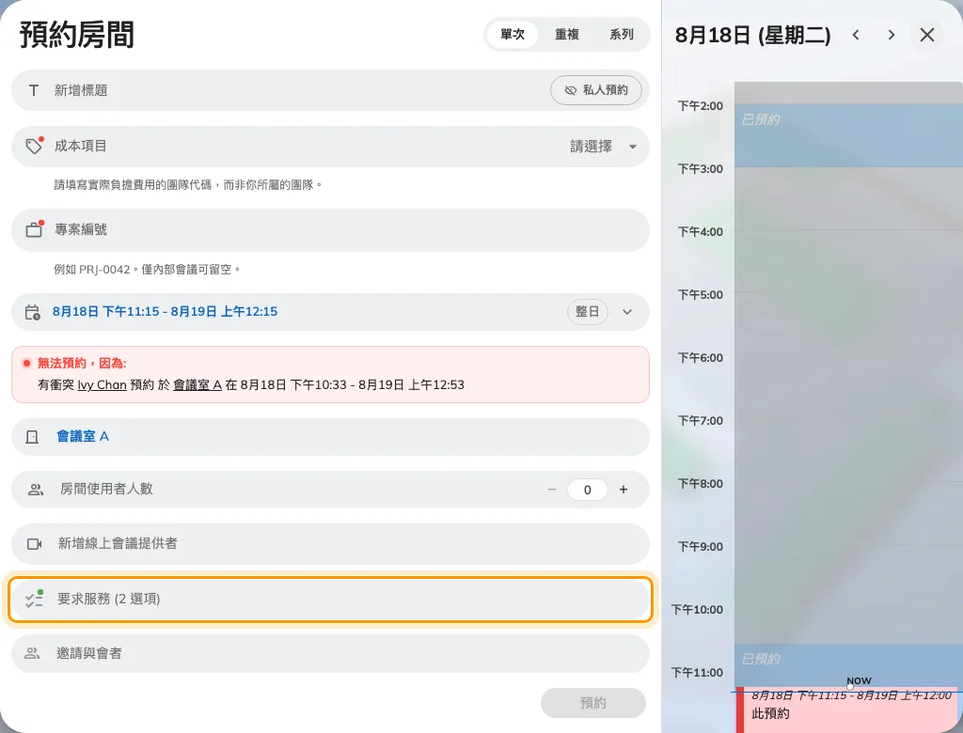
預約表單上的「要求服務」。要先選了會議室才會出現。
展開後可以看到兩項服務，各自帶一個核取方塊。
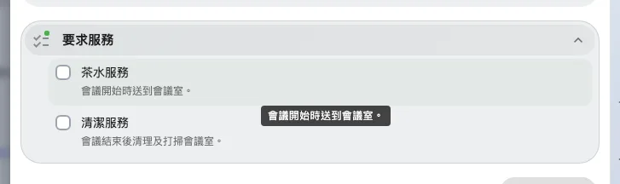
這間會議室提供的兩項服務。
勾選茶水，步驟 5 寫下的選項就成為對訂購者的提問——飲料、幾杯，以及還想補充什麼。
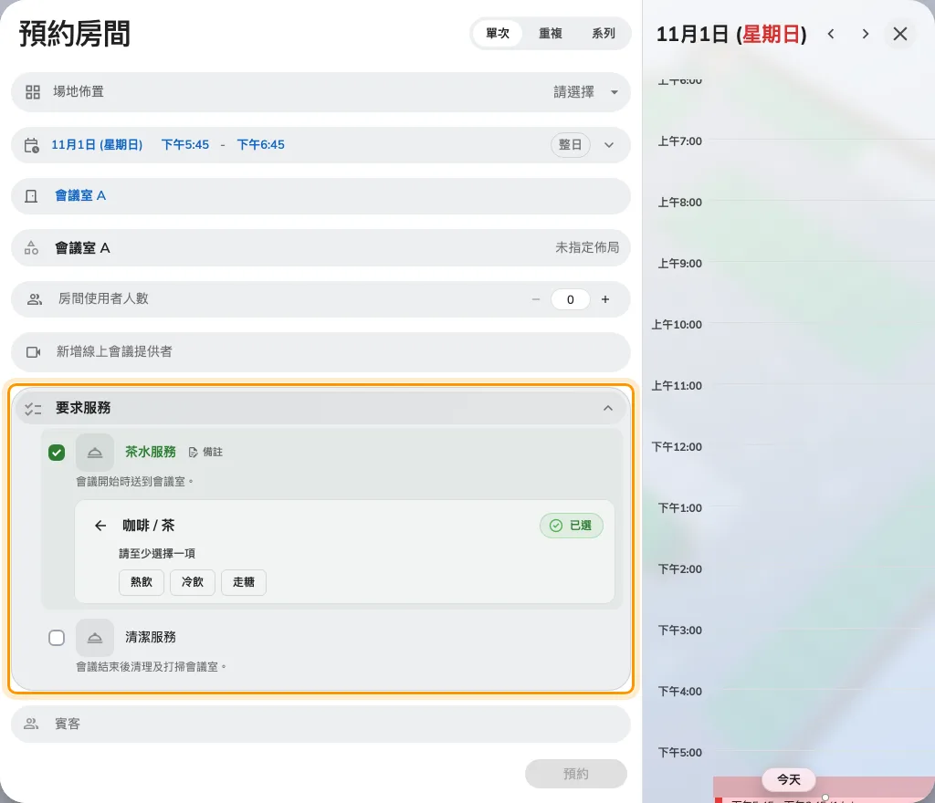
預約表單展開咖啡 / 茶的選項。
儲存預約後，到管理日曆上看那間會議室。預約前後應該可以看到準備時間，而緊鄰的
時段現在會拒絕新的預約。那個拒絕正是功能生效的證據，不是故障。
如果服務被拒絕:
表單會指出是哪一種情況：準備時間與其他預約重疊、開始時間已經過去、已經超過最後
下單時間、落在該服務自己的服務時間之外，或是會議室正在停止服務中。

